**Консультация для родителей**

**«Безопасный новый год»**

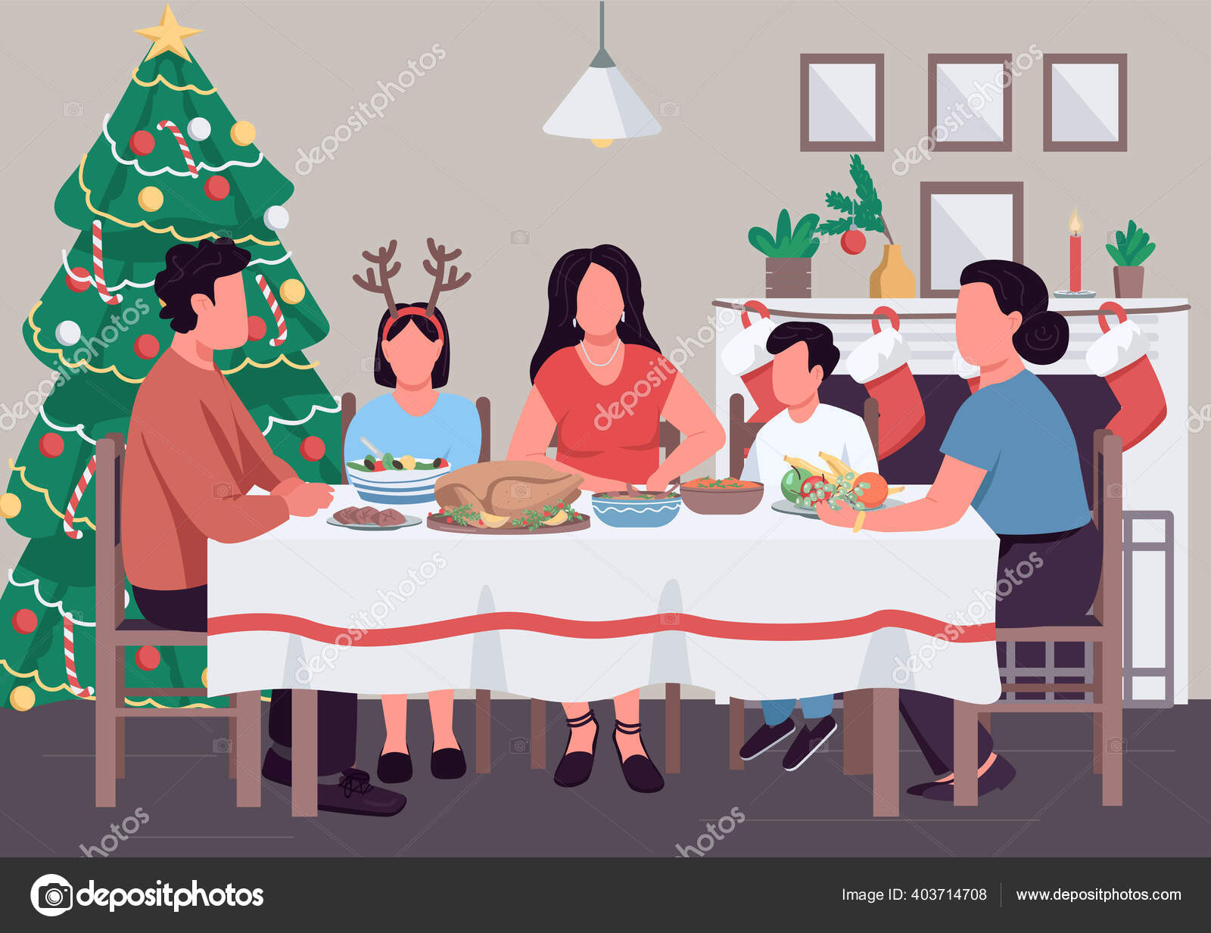

**Новый** год волшебный праздник! Вокруг веселье, ожидание чуда, надежда на будущею.… Все это непременно сбудется!

Но нельзя забывать об осторожности.

• Натуральные елки имеют свойство быстро высыхать, при длительном пребывании в помещении и вспыхивают от легкой искры. Установите елку на устойчивой подставке, вдали от отопительных приборов, стен, потолка, бытовых печей.

• Запрещается украшать елку свечами, бенгальскими огнями, бумажными игрушками и ватой.

• Электрические гирлянды должны быть заводского изготовления. Перед включением тщательно проверить на исправность.

• Выключайте все гирлянды, когда ложитесь спать или выходите из дома. В ваше отсутствие может произойти короткое замыкание, которое станет причиной пожара.

• Если вы хотите использовать гирлянды на улице, например, для украшения окон и дверей, покупайте изделия, имеющие соответственную сертификацию.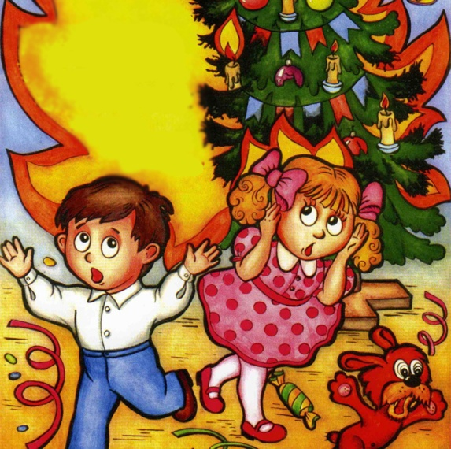

• Украшая помещения, развесьте гирлянды на не проводящие ток крючки, а не на гвозди или кнопки. Никогда не тяните и не дёргайте гирлянду, вешая или снимая её.

• Реализация петард и фейерверков разрешена только в магазинах. Не берите дешевые пиротехнические изделия на рынках: здесь они толком не проверяются. Велик шанс наткнуться на *«левую»* пиротехнику. А именно из-за нее происходят несчастные случаи. Согласно нормам, такие изделия должны быть упакованы, иметь четкую маркировку на русском языке с указанием пожароопасных характеристик.

• Не давайте пиротехнику детям. Кстати, дети чаще всего страдают, оттого, что кидают петарды друг в друга. Поэтому **родители** обязаны рассказать им об опасности.

Какой же **Новый год без застолья**!

- Следите за тем, чтобы горячая пища и напитки стояли подальше от края стола, откуда маленький ребёнок может легко их уронить.

- Всегда держите сырую и приготовленную пищу раздельно. А для их приготовления используйте разную посуду.

- В сырой пище всегда присутствуют бактерии, поэтому продукты следует тщательно приготавливать. А также важно мыть фрукты и овощи.

- Еда, которую следует держать в холодильнике, не должна находиться в тепле дольше двух часов.

- Чаще мойте руки и следите за тем, чтобы дети тоже соблюдали это правило.

- Следите, чтобы дети не переели за праздничным столом.

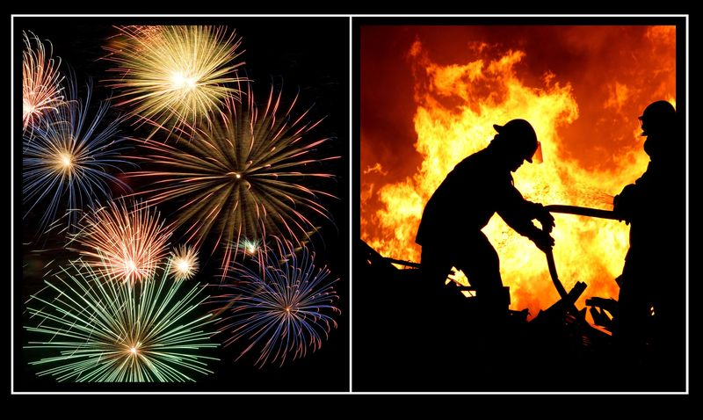Приберитесь сразу же, как только проводите последнего гостя. Маленький ребёнок может рано проснуться и попробовать остатки *«взрослой»* пищи.

Помните, что дом, куда вас пригласили, может быть **небезопасным для ребёнка**. Не позволяйте детям находиться в местах, где с ними может произойти какая-либо неприятность.

Запускаем фейерверк!

Яркие вспышки, разноцветные огни в небе, шумные хлопки – без салюта сложно себе представить новогодние и рождественские праздники. Так хочется порадовать этим светящимся чудом своих детей. Но как сделать, чтобы им понравилось, и при этом было **безопасно**? Сегодня в магазинах пиротехники представлен огромный выбор всевозможных фейерверков. Чтобы быть уверенным в своей покупке, салюты и другие пиротехнические изделия следует покупать только в специализированных магазинах.

! Отличительные признаки качественного изделия!

наличие сертификата качества и ГОСТа

обязательная инструкция на русском языке, с указанием срока годности и наименованием фирмы-изготовителя или поставщика

ровная упаковка без видимых повреждений и вмятин

надежное крепление всех деталей. Самое главное – техника **безопасности**!

Всегда четко следуйте руководству по использованию.

Никогда не пользуйтесь изделиями с видимыми дефектами.

Не носите фейерверк в карманах, не бросайте в костер.

Никогда не направляйте фейерверк на людей.

Не разрешайте детям подходить близко к горящему фейерверку.

Зажигайте фейерверк только сбоку и с расстояния вытянутой руки. Никогда не наклоняйтесь над ним.

Обязательно обложите сложные салюты кирпичом, камнями или снегом, чтобы они не опрокинулись.

Для подсветки применяйте только фонарик или сотовый телефон. При использовании открытого огня, есть большой риск предварительного 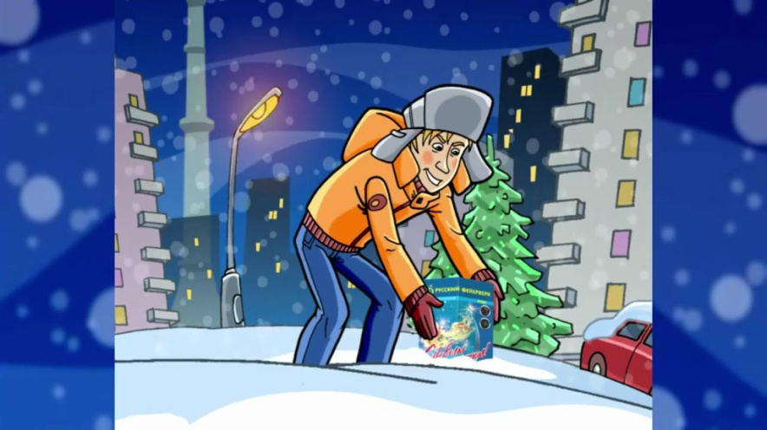срабатывания.

Запускайте фейерверк только на открытых площадках.

Оставьте животных и совсем маленьких детей дома. Крохе салют можно показать из окна.

Если вы не можете найти фитиль фейерверка – не используйте его!

Не держите зажженный фейерверк в руках

Ни в коем случае не пытайтесь зажечь повторно не сработавший фейерверк! Не разбирайте его и не заглядывайте в него. Выждите 10 минут после зажжения и засыпьте его снегом или же затушите водой.

Не используйте просроченные изделия.

Помните, что неразорвавшиеся снаряды и обломки могут травмировать домашних животных и детей.

Не следует работать с пиротехникой в нетрезвом виде, а также курить поблизости.

Помните:

Запрещено использовать пиротехнические изделия в помещении *(за исключением хлопушек и бенгальских огней)*.

Не применяйте пиротехнику на крышах, балконах и лоджиях.

Площадка для запуска пиротехники должна быть максимально открытой. А расстояние от пожароопасных объектов - составлять не менее 150 м.

Не запускайте пиротехнические изделия из рук.

Откажитесь от запуска самодельной пиротехники или изделий в поврежденной или намокшей упаковке.

Не доверяйте запуск пиротехники детям и подросткам до 16 лет.

**Счастливого Нового года!**

